测试文档

一.运行getinfo.py文件

1.显示微信好友的性别比例
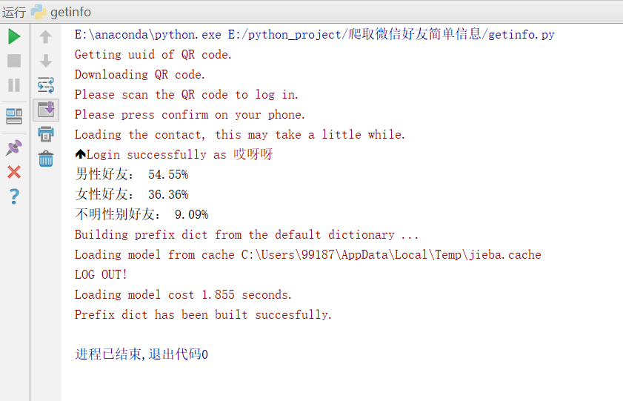

2.微信好友的个人签名词云图
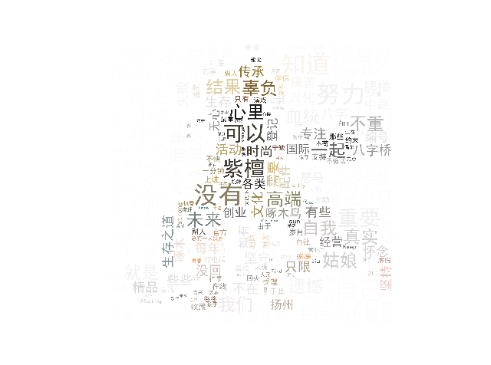

3.生成一个dtat.csv，在爬取微信好友简单信息文件夹中

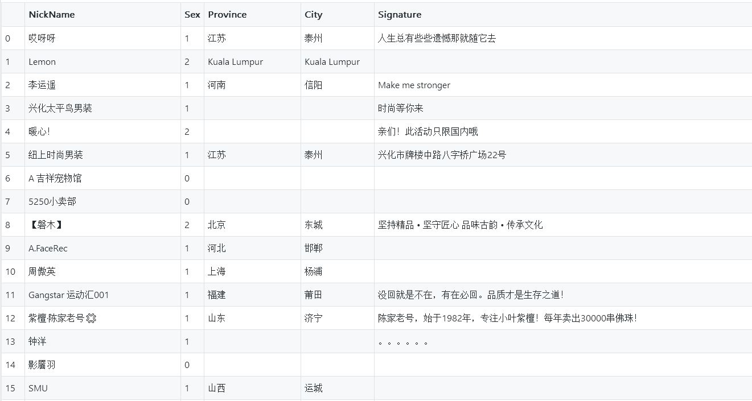

4. 下载好友头像和名称，这个涉及隐私，不放结果了，可以自己运行

5. 好友头像拼接结果，如图

